ТІЛАШАР – Руководство пользователя
Вторая версия проекта Grammar Dialogue Quest · 2026 год
Малышко Макар Евгеньевич, 6 «б» класс, школа №35
Мазмұны
Введение 2
1. Начало работы 2
2. Основная навигация 4
3. Работа с уроками 5
4. Раздел «Практика» 11
5. Раздел «Словарь» 12
6. Раздел «Справка» 13
7. Отслеживание прогресса 15
8. Технические вопросы 16
9. Возможности для удобства 17
10. Заключение 18

Введение
«Тілашар» — приложение, которое учит казахскому языку тех, кто говорит по-русски. Название сложено из слов «тіл» (язык) и «ашар» (откроет): так назывались первые казахские словари-разговорники.
Приложение рассчитано на учеников 5–11 классов. Объяснения даются по-русски, а учит оно казахскому. Каждый урок состоит из трёх шагов: диалог, правило грамматики и задание.
Приложение открывается в браузере и ставится на телефон. После первой загрузки работает без интернета. Регистрация не нужна, приложение бесплатное.

1. Начало работы

1.1. Как открыть приложение
Откройте в браузере адрес: tilashar-kz.vercel.app
Ничего скачивать и устанавливать не нужно — приложение откроется сразу.
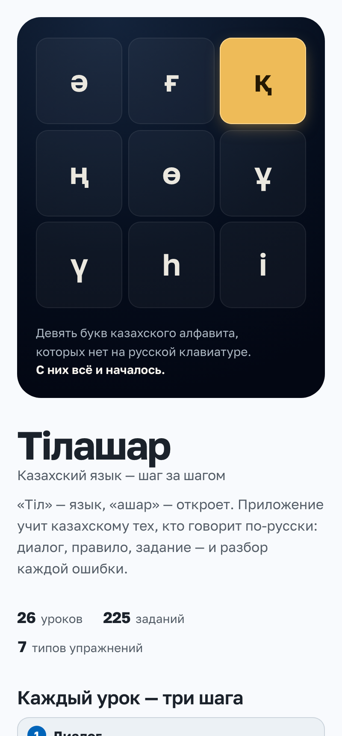
Рисунок 1. Начальный экран
На начальном экране вы увидите:
- Девять букв казахского алфавита — ә ғ қ ң ө ұ ү һ і. Именно этих букв нет на русской клавиатуре, и приложение началось с решения этой задачи
- Название приложения и его значение
- Число уроков, заданий и типов упражнений
- Выбор уровня

1.2. Выбор уровня
Уровней три:
Уровень | Класс | Число уроков
Начало | 5–7 класс | 12 уроков
Уверенный | 7–9 класс | 7 уроков
Свободный | 9–11 класс | 7 уроков

Уровень — это ориентир, а не ограничение. Уроки не запираются, уровень можно поменять в любой момент.

1.3. Установка на телефон
Приложение можно поставить на телефон — тогда оно открывается значком, как обычное приложение, и работает без интернета.
- Android: меню браузера («⋮») → «Установить приложение». Либо скачать готовый APK-файл с GitHub
- iPhone: открыть в Safari, нажать «Поделиться» и выбрать в списке «На экран „Домой“»
На iPhone добавление «На экран „Домой“» обязательно: иначе iOS примерно через неделю может очистить сохранённые данные сайта, включая прогресс.

1.4. Установка на компьютер (Windows)
В комплекте, в папке 4-Қосымша/Windows, лежат два файла:
- Tilashar-Setup-2.0.0.exe — установщик: ставит программу на компьютер и кладёт ярлык на рабочий стол
- Tilashar-portable-2.0.0.exe — запускается без установки, в том числе с флешки
Программа не подписана сертификатом, поэтому при первом запуске Windows покажет окно «SmartScreen». Это не вирус, а отсутствие платной подписи. Нужно нажать «Подробнее» → «Выполнить в любом случае».
Версия для компьютера полностью работает без интернета: все уроки, словарь и записи озвучки лежат внутри самой программы.

2. Основная навигация

2.1. Нижняя панель
Внизу экрана стоят пять разделов. Они доступны с любого экрана:
- Учиться — дорожка уроков
- Практика — цель на день, повторение, карточки, спринт
- Словарь — слова, собранные из уроков
- Справка — правила, темы и таблицы окончаний
- Профиль — статистика, награды, настройки

2.2. Верхняя панель и возврат
- Название приложения — кнопка возврата на главный экран
- Ежедневная серия — сколько дней подряд вы занимались
- Очки (XP) — набранный балл
- Кнопка возврата — есть на каждом экране, и на ней написано, куда именно она ведёт (например, «К урокам», «К справке»)
Перед выходом из урока приложение спрашивает подтверждение — чтобы не выйти случайно и не потерять прогресс.

3. Работа с уроками

3.1. Выбор урока
В разделе «Учиться» показана дорожка уроков: пройденные, текущий и следующие. Следующий урок выделен.
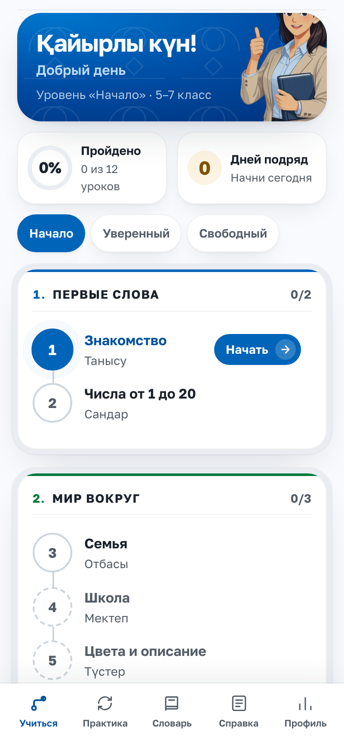
Рисунок 2. Дорожка уроков
На карточке каждого урока: название, краткое описание, число шагов и прогресс. Уроки разбиты на учебные блоки.

3.2. Устройство экрана урока
Урок состоит из шагов, каждый шаг проходит пять фаз:
Фаза | Что происходит
Диалог | Разговор персонажей, каждая реплика с переводом
Правило | Правило грамматики, которое встретилось в этом диалоге
Задание | Практическое задание и ввод ответа
Разбор | Верен ли ответ, как пишется правильно, объяснение учителя
Итог | Результат урока и возврат к ошибкам

Вверху экрана стоят номер шага (например, «Шаг 3 / 6») и полоса прогресса. Ниже — три шага урока: Диалог → Правило → Задание. Пройденное зелёное, текущее выделено.

3.3. Порядок прохождения урока
Шаг 1. Прочитать диалог. В каждой реплике даны имя персонажа, казахский текст и перевод на русский.
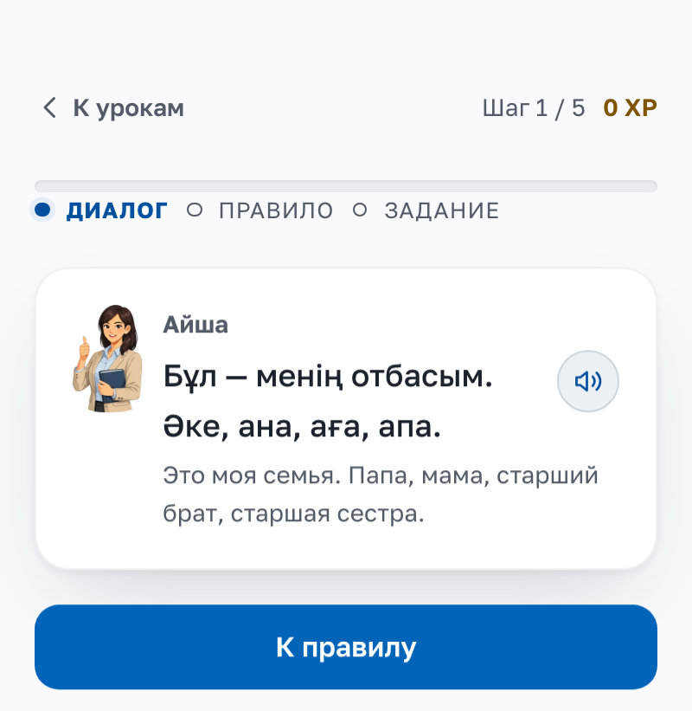
Рисунок 3. Фаза диалога
Рядом с каждой репликой есть кнопка прослушивания. Нажмёте — реплика прозвучит казахским голосом, а персонаж в это время покачивается: видно, кто именно говорит.
Шаг 2. Разобрать правило грамматики. Правило дано на двух языках, ниже стоит совет учителя.
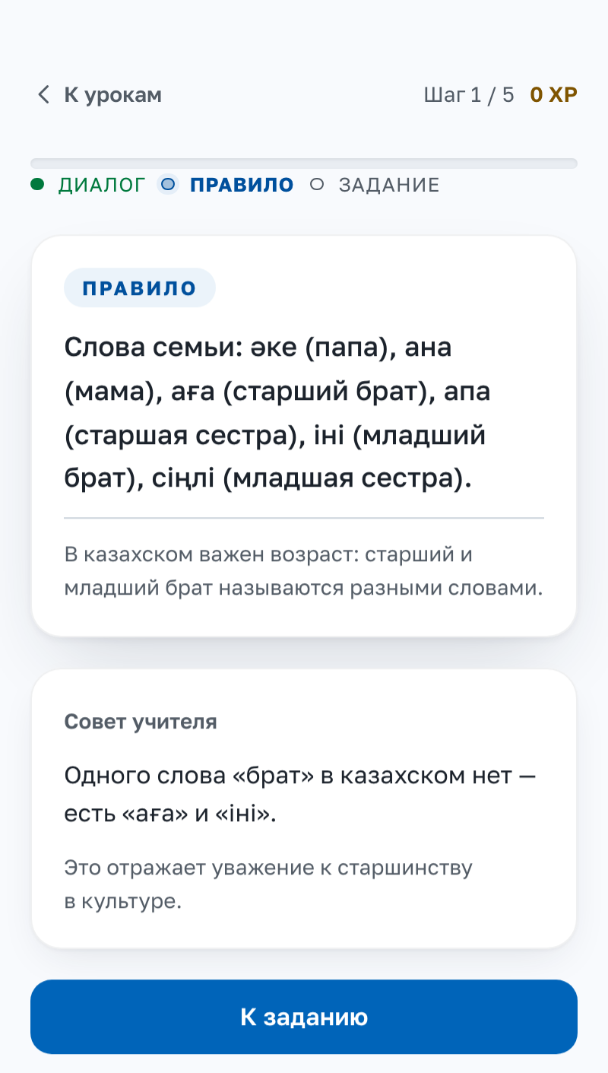
Рисунок 4. Фаза правила
Шаг 3. Выполнить задание. Напишите ответ в поле и нажмите «Проверить». Под полем стоит ряд из девяти казахских букв.
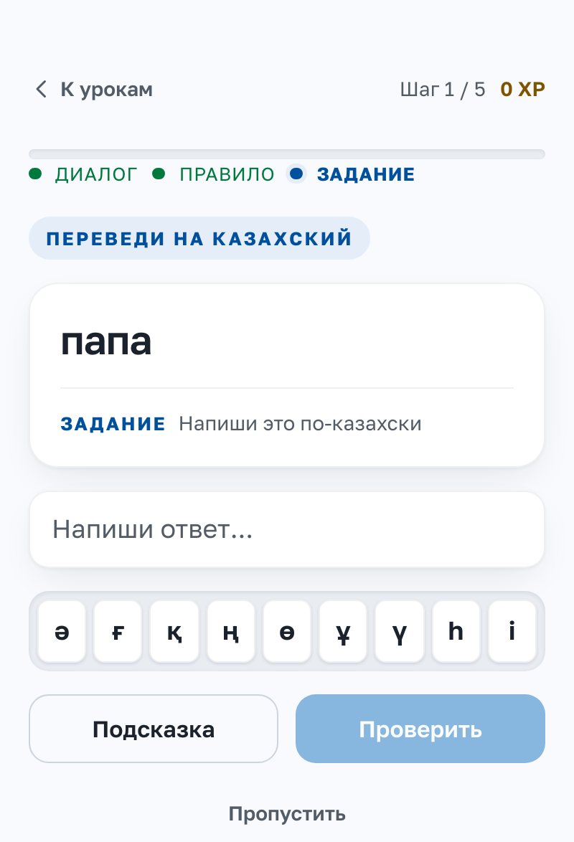
Рисунок 5. Фаза задания и ряд казахских букв
Шаг 4. Разбор ответа. Приложение говорит, верен ли ответ, показывает правильное написание и даёт объяснение учителя.
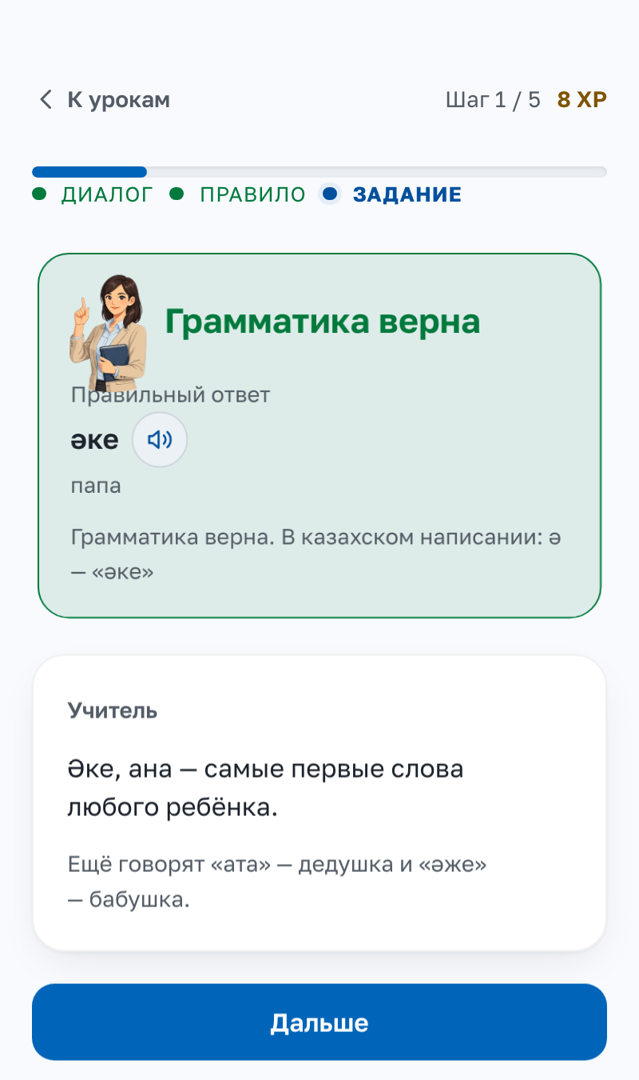
Рисунок 6. Разбор ответа
Шаг 5. Перейти к следующему шагу. В конце урока показывается итог.

3.4. Типы заданий
В приложении семь типов заданий:
Тип | Что нужно делать
Свободный ответ | Пишешь ответ сам
Выбор | Выбираешь один из четырёх вариантов
Сопоставление | Соединяешь слово с переводом
Пропуск | Заполняешь пропуск в предложении
Перевод | Переводишь русское слово на казахский
Порядок слов | Составляешь предложение из данных слов
Развёрнутый ответ | Пишешь свободно и сравниваешь с образцом

3.5. Ввод казахских букв
Это самая важная возможность приложения. В казахском языке девять букв, которых нет на русской клавиатуре: ә ғ қ ң ө ұ ү һ і.
Ввести их можно двумя способами:
- Нажать нужную в ряду букв под полем ответа
- Просто написать русскими буквами: напишешь «аке» — приложение всё равно засчитает ответ, ответит «Грамматика верна» и покажет правильное написание («әке»)
Так ученик не упирается в техническую преграду, а правильное написание видит каждый раз.
Опечатка тоже прощается, но ограниченно: в слове короче четырёх букв не прощается вовсе, в слове подлиннее — только одна. Причина в том, что в казахском одна буква меняет смысл слова: «үш» — три, «іш» — пей.

3.6. Озвучка и живой персонаж
В приложении 623 записи: все реплики диалогов, 162 слова словаря и правильные ответы заданий. Голоса — казахские нейроголоса, женский и мужской.
Кнопка прослушивания появляется только там, где запись действительно есть. Однажды прослушанная запись сохраняется на устройстве и дальше звучит без интернета.
Персонажи двигаются: в покое дышат, во время речи покачиваются, на верный ответ подпрыгивают от радости, на ошибку качают головой. Если движение мешает, настройка «Уменьшить движение» в разделе «Профиль» выключает его полностью.

4. Раздел «Практика»
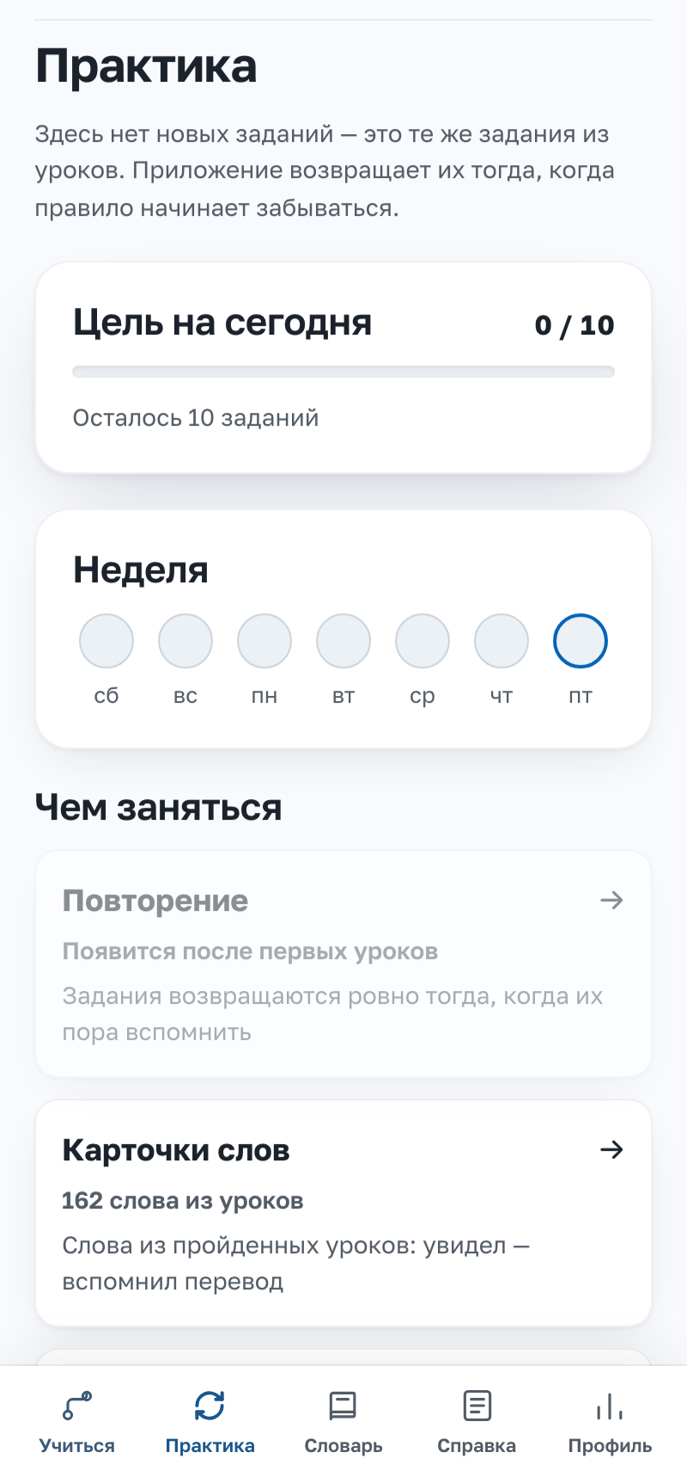
Рисунок 7. Раздел «Практика»

4.1. Цель на день
Сколько заданий выполнять в день, вы задаёте сами (по умолчанию — 10). Когда цель выполнена, ежедневная серия продлевается на день.

4.2. Повторение
Каждое задание превращается в карточку. Приложение само ставит их в расписание:
- Ответил верно — карточка вернётся через день
- Снова верно — через три дня
- Дальше промежуток растёт, самый долгий — полгода
- Ошибся — карточка вернётся в тот же день
Ученику не нужно думать, что повторять: приложение само предлагает материал, который начинает забываться.

4.3. Карточки слов
Слова, собранные из словаря, показываются карточками: на одной стороне по-казахски, на другой по-русски.

4.4. Спринт
Дать как можно больше верных ответов за 60 секунд. Рекорд сохраняется.

5. Раздел «Словарь»
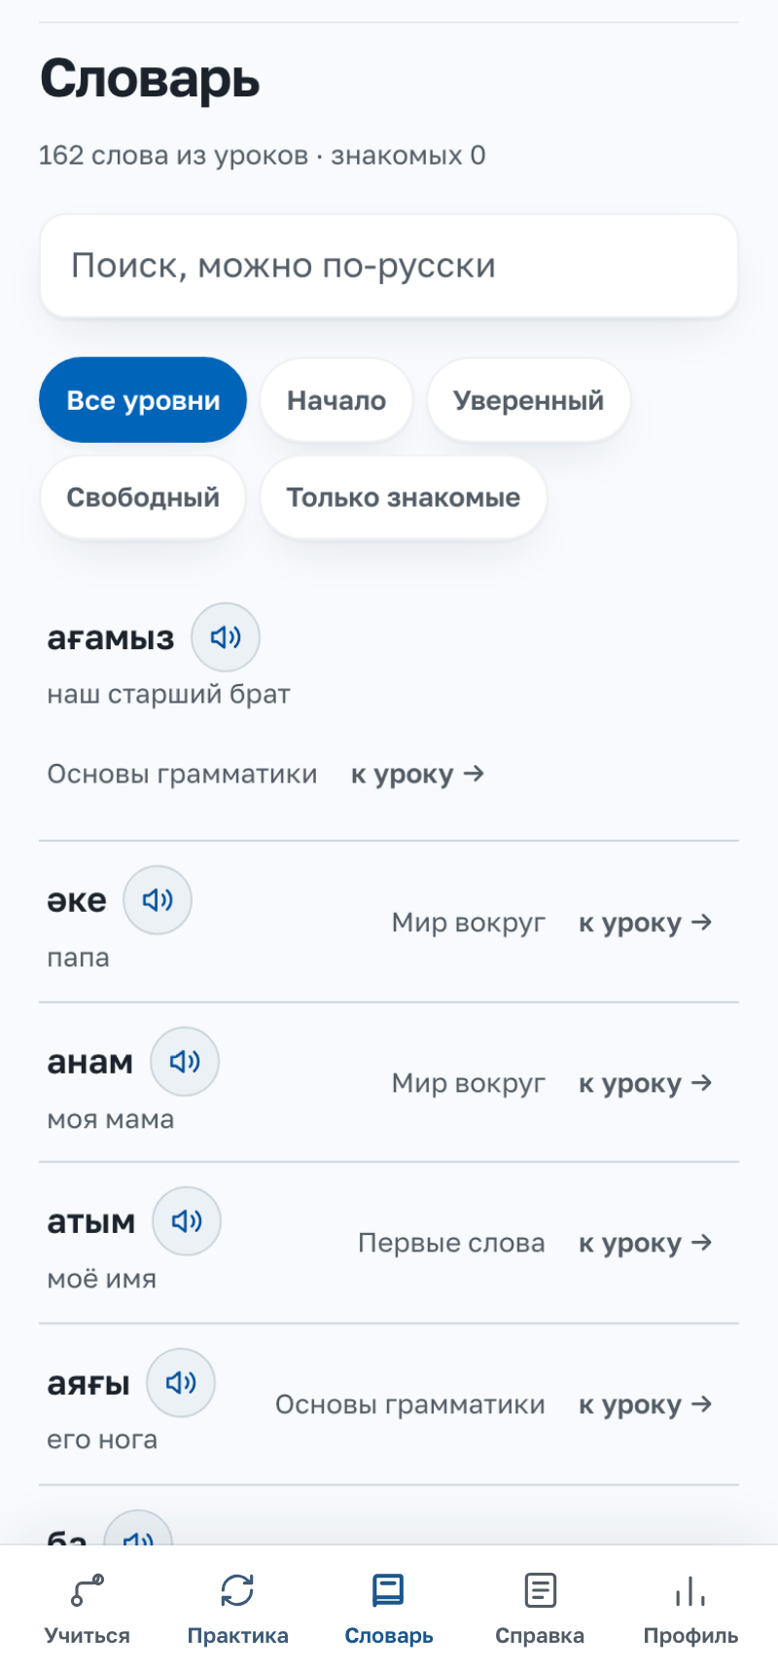
Рисунок 8. Словарь
В словаре 162 слова, собранных из самих уроков. У каждого слова: написание по-казахски, перевод на русский, уровень и указание, в каком уроке оно встретилось.
Поиск работает и с русской клавиатуры: наберёте «коныр» — найдётся «қоңыр». Переключаться ради казахских букв не нужно.

6. Раздел «Справка»
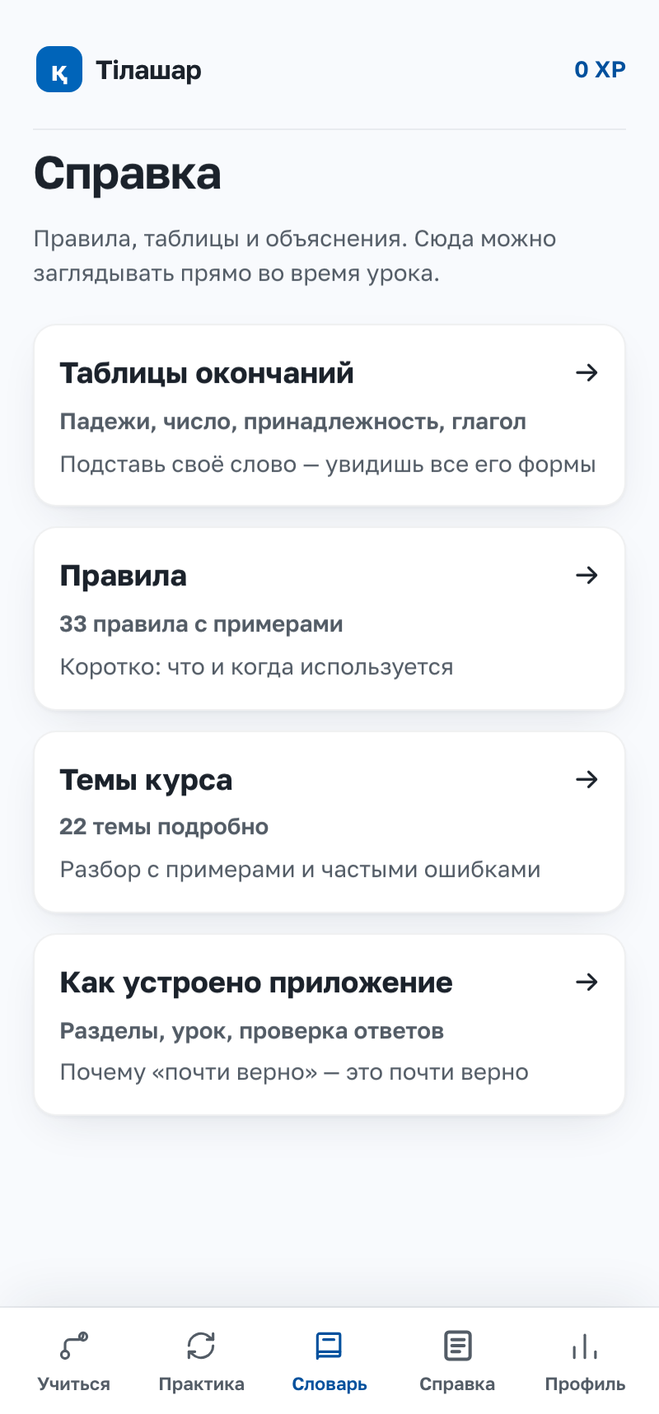
Рисунок 9. Раздел «Справка»
Справка состоит из четырёх частей.

6.1. Правила
33 правила грамматики. В каждом: название, полное объяснение и примеры. Есть поиск.

6.2. Темы
22 справочные темы. В каждой теме — подробное объяснение, примеры и частые ошибки именно по этой теме.

6.3. Таблицы окончаний
Это не просто таблица. Подставьте любое своё слово, и приложение рассчитает все его формы по правилам.
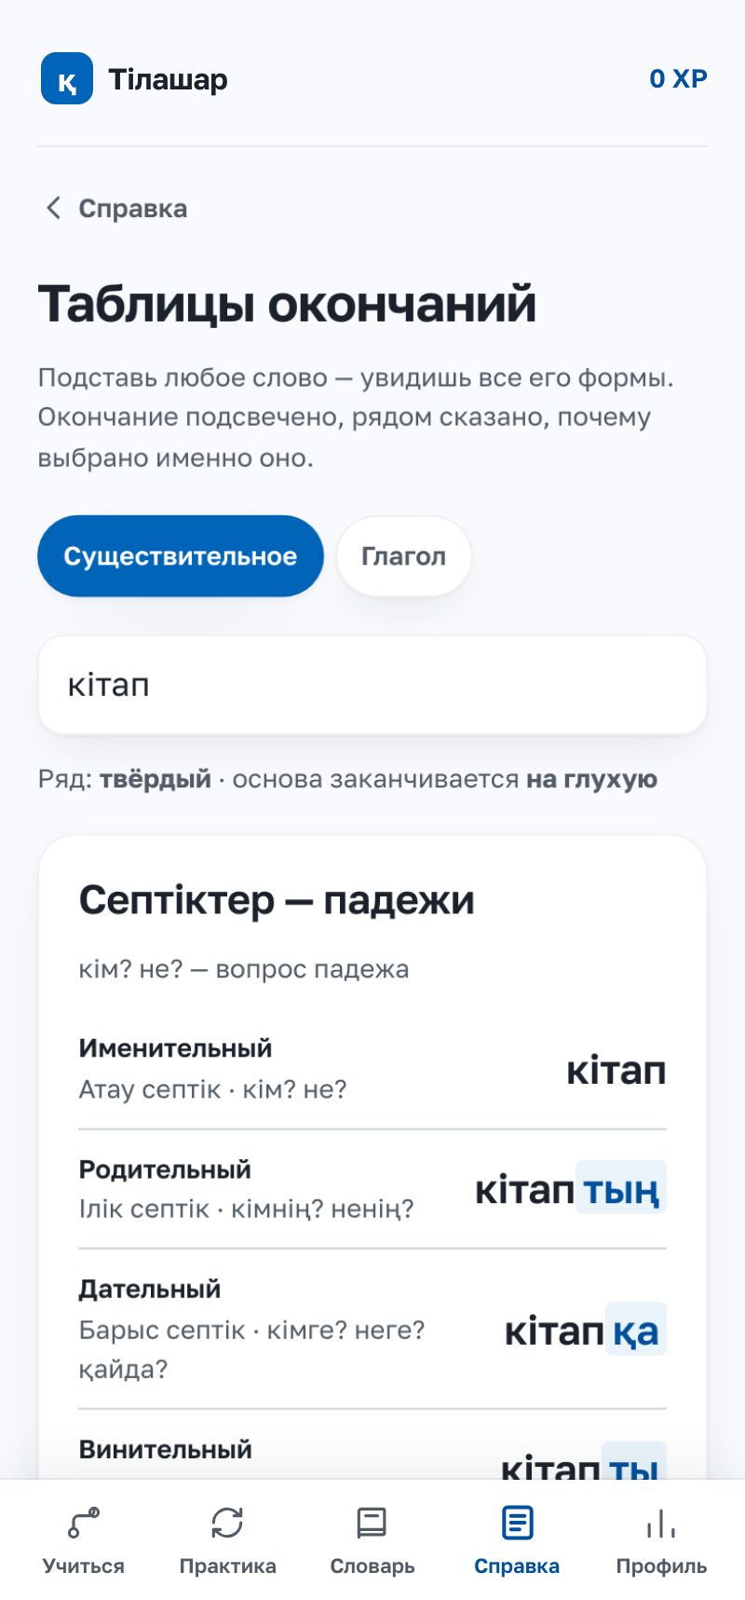
Рисунок 10. Таблицы окончаний
При расчёте учитываются три закономерности:
- Закон сингармонизма — твёрдые и мягкие окончания
- Озвончение — переход звуков қ / к / п в ғ / г / б
- Согласование согласных
В таблице даны семь падежей, окончания принадлежности и множественного числа.

6.4. Как устроено приложение
Этот раздел — о самом приложении: ученик может прочитать, что и как в нём устроено. Даны ответы на шесть вопросов: что такое «Тілашар», как проходит урок, как проверяется ответ, зачем нужны пять разделов внизу экрана, как работают повторение и очки и как поставить приложение на телефон.
Самое главное — что означает «ответ почти верен»: почему ответ, написанный русскими буквами, тоже считается верным.

7. Отслеживание прогресса
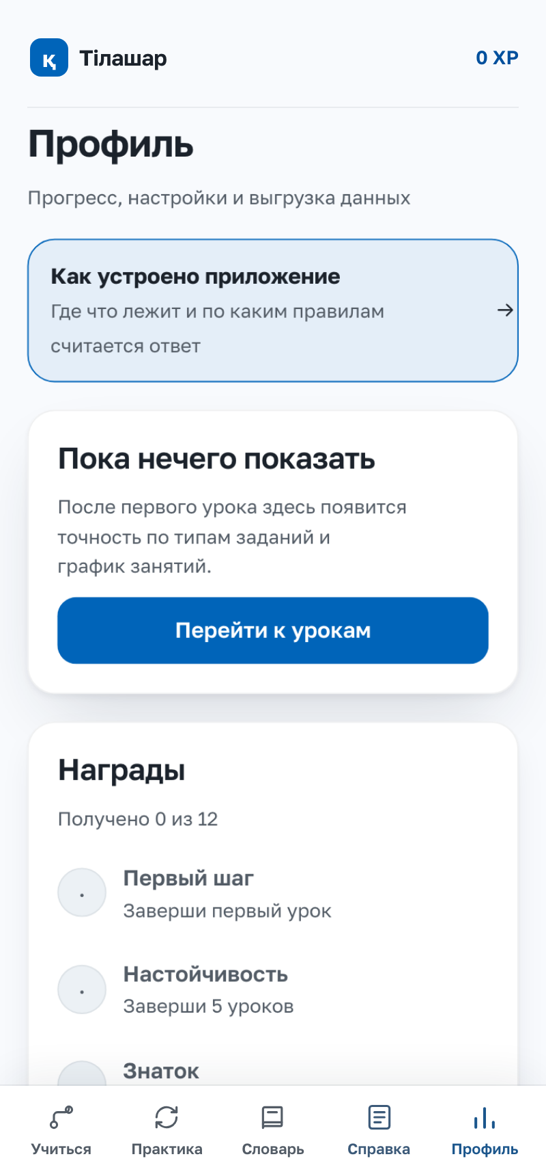
Рисунок 11. Профиль и статистика

7.1. Статистика
- Число пройденных уроков
- Доля верных ответов
- Набранные очки (XP)
- Ежедневная серия — сколько дней подряд вы занимались
- Календарь активных дней

7.2. Награды
При достижении определённого результата открывается награда: первый урок, серия в семь дней, прохождение всех уроков и другие.

7.3. Выгрузка результатов
В профиле результаты можно выгрузить таблицей (CSV). Это сделано для учителя — чтобы собирать точные данные при апробации в классе.

7.4. Настройки
- Звук — сигналом отмечать, верен ответ или нет
- Цель на день — сколько заданий в день
- Мгновенная проверка — проверять ответ сразу при наборе
- Уменьшить движение — выключить анимации
- Тема — светлая или тёмная

8. Технические вопросы

8.1. Частые вопросы
Как установить приложение?
Устанавливать не нужно — оно открывается в браузере по ссылке. При желании можно поставить на телефон (см. пункт 1.3).
Нужен ли интернет?
Только при первом открытии. Дальше приложение полностью работает без интернета: уроки, словарь, справка — всё хранится на устройстве.
Где хранятся мои данные?
Только на вашем устройстве. Ни сервера, ни регистрации нет, личные данные не собираются.
Не потеряется ли прогресс?
Нет, прогресс сохраняется автоматически. Но он пропадёт, если очистить данные браузера. На iPhone лучше добавить приложение «На экран „Домой“» — тогда данные сохранятся.
Приложение бесплатное?
Да, полностью. Ни рекламы, ни платежей.
Нет звука, что делать?
Кнопка прослушивания появляется только у реплики, для которой есть запись. Если кнопка есть, а звука нет — проверьте громкость телефона и беззвучный режим. Для первого прослушивания нужен интернет, дальше — нет.
Где взять казахские буквы?
В ряду под полем ответа. Или просто напишите русскими буквами — приложение поймёт и покажет правильное написание.

8.2. Технические требования
- Любой современный браузер: Chrome, Safari, Firefox, Edge
- Телефон, планшет или компьютер
- Ширина экрана от 320 пикселей
- Место на диске: около 1,4 МБ
- APK для Android: Android 6.0 и выше
- Для Windows: Windows 10 и выше, 64 бита

8.3. Решение проблем
Если приложение не открывается:
- Проверьте правильность адреса
- Обновите браузер
- Попробуйте открыть в другом браузере
Если казахские буквы отображаются неверно:
- Перезагрузите страницу — возможно, не загрузился шрифт
- Приложение носит свой шрифт с собой, поэтому ставить шрифт в систему не нужно
Если пропал прогресс:
- Проверьте, не очищались ли данные браузера
- В режиме инкогнито прогресс не сохраняется
- На iPhone добавьте приложение «На экран „Домой“»

9. Возможности для удобства

9.1. Управление с клавиатуры
- Enter — проверить ответ или перейти к следующему шагу
- Tab — перемещение между элементами
- Esc — возврат на предыдущий экран

9.2. Работа на телефоне
- Размер всех кнопок не меньше 44 пикселей — удобно пальцу
- Интерфейс подстраивается под ширину экрана
- Горизонтальной прокрутки нет
- Ряд казахских букв всегда под полем ответа

9.3. Доступность
- Все цвета проверены по контрасту (уровень WCAG AA, 36 проверок)
- Светлая и тёмная тема
- Настройка «Уменьшить движение» — анимации выключаются
- Размер текста подчиняется системным настройкам

10. Заключение

10.1. Главные преимущества
- Принимает русские буквы — технической преграды нет, правильное написание при этом показывается
- Диалог → правило → задание — материал сразу даётся с примером
- Сам возвращает забытое — планировать повторение не нужно
- Считает окончания по правилам — для любого слова
- Казахская озвучка — 623 записи, все реплики диалогов
- Живые персонажи — двигаются во время речи, отвечают на ответ
- Работает без интернета — заниматься можно где угодно
- Бесплатное и открыто по ссылке

10.2. Советы, как заниматься с пользой
Ежедневный порядок:
- Отводите 10–15 минут в день — это полезнее двух часов раз в неделю
- Сначала пройдите повторение, потом беритесь за новый урок
- Читайте диалог вслух
- Если ошиблись, прочитайте объяснение учителя
Долгий план:
- Проходите уроки по порядку — они построены один на другом
- Встретили новое слово — посмотрите его в словаре
- Трудно с окончаниями — подставьте своё слово в таблицу в справке
- Старайтесь не прерывать ежедневную серию

10.3. Чего ждать от занятий
- Месяц: уроки первого уровня, основные слова и окончания
- Три месяца: падежи и времена глагола, простые предложения
- Полгода: все 26 уроков, разговор на бытовые темы

10.4. Что появится дальше
- Кабинет учителя — класс, задания, успеваемость
- Запись живым голосом носителя языка
- Полный курс с 5 по 11 класс по школьной программе
- Публикация в Google Play и App Store
- Версия для казахских школ, изучающих русский язык
«Тілашар» — инструмент, который облегчает изучение казахского. Он не заменяет учителя, но даёт возможность заниматься понемногу каждый день — язык осваивается именно так.

